|  |  |  |  |  |
| --- | --- | --- | --- | --- |
| **Model Summaryb** | | | | |
| Model | R | R Square | Adjusted R Square | Std. Error of the Estimate |
| 1 | .535a | 0.286 | 0.281 | 1.655 |
| a. Predictors: (Constant), MTRANS2, Weight, Smoke2, FAF, NCP, TUE, SCC2, CALC2, FCVC, CH2O, FAVC2, CAEC2, Gerder2, FHis, Age, Height | | | | |
| b. Dependent Variable: NObeyesdad2 | | | |  |

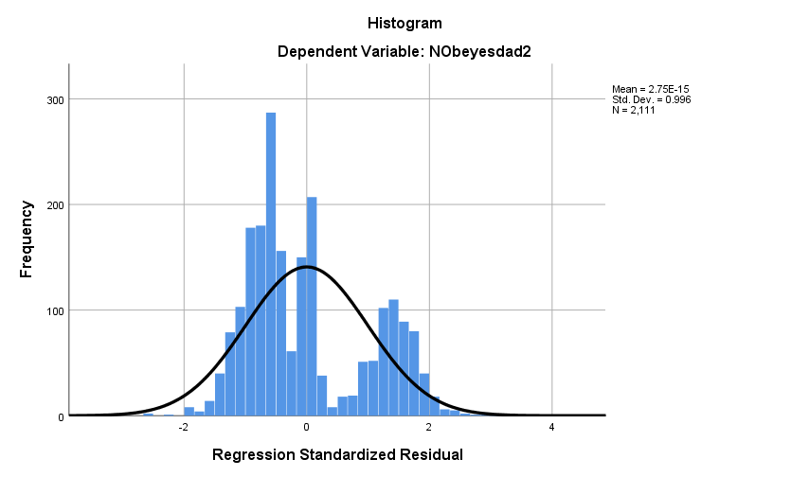**ตารางแสดงผลการวิเคราะห์ linear regression**

|  |  |  |  |  |  |  |
| --- | --- | --- | --- | --- | --- | --- |
| **ANOVAa** | | | | | | |
| Model |  | Sum of Squares | df | Mean Square | F | Sig. |
| 1 | Regression | 2303.321 | 16 | 143.958 | 52.543 | .000b |
|  | Residual | 5737.163 | 2094 | 2.740 |  |  |
|  | Total | 8040.484 | 2110 |  |  |  |
| a. Dependent Variable: NObeyesdad2 | | | |  |  |  |
| b. Predictors: (Constant), MTRANS2, Weight, Smoke2, FAF, NCP, TUE, SCC2, CALC2, FCVC, CH2O, FAVC2, CAEC2, Gerder2, FHis, Age, Height | | | | | | |

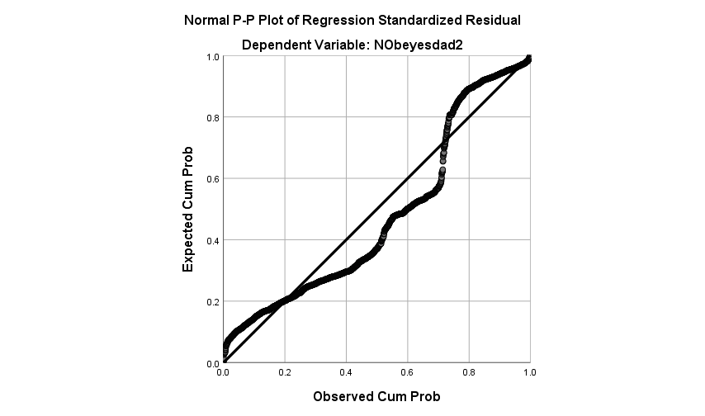

ผลลัพธ์จากการทำ Linear Regression ที่ใช้ตัวแปรต่าง ๆ ที่เกี่ยวข้องกับพฤติกรรมการกินและสภาพร่างกายในการทำนายระดับความอ้วน (NObeyesdad2) ผลลัพธ์สำคัญที่สุดอยู่ที่ "Model Summary" และ "ANOVA" ซึ่งมีสรุปผลดังนี้:

**1. Model Summary:**

- R Square (Coefficient of Determination): 0.286

- Adjusted R Square: 0.281

ค่า R Square บ่งบอกถึงปริมาณของความคาดหวังของตัวแปรตาม (NObeyesdad2) ที่สามารถอธิบายได้จากตัวแปรทำนายทั้งหมด และมีค่าประมาณ 28.6% ของความแปรปรวนของตัวแปรตามที่ได้รับการอธิบายโดยตัวแปรทำนายทั้งหมดในโมเดล

**2. ANOVA:**

- F Value: 52.543

- Significance (Sig.): 0.000

ค่า F Value และ Significance บ่งบอกถึงความสำคัญทางสถิติของโมเดล Linear Regression ที่สร้างขึ้นนี้ โดยค่า Significance มีค่าน้อยกว่า 0.05 แสดงถึงความสำคัญทางสถิติของโมเดล

**3. Coefficients:**

- ตาราง Coefficients แสดงค่าของตัวแปรทำนายแต่ละตัวที่มีผลกระทบต่อตัวแปรตาม (NObeyesdad2) รวมถึงค่า p-value (Sig.) ที่บ่งบอกถึงความสำคัญทางสถิติของแต่ละตัวแปรทำนาย

จากนั้นคุณสามารถสรุปผลการทำนายได้ดังนี้:

- ความสำคัญทางสถิติของโมเดล: โมเดล Linear Regression ที่คุณสร้างมีความสำคัญทางสถิติ ซึ่งแสดงว่ามีความเหมาะสมในการใช้ตัวแปรทำนายเหล่านี้ในการทำนายระดับความอ้วน

- ความสำคัญของตัวแปรทำนาย: หลายตัวแปรทำนายมีความสำคัญทางสถิติ (p-value < 0.05) ต่อการทำนายระดับความอ้วน เช่น อายุ (Age), น้ำหนัก (Weight), ประวัติครอบครัวเกี่ยวกับโรคอ้วน (FHis) เป็นต้น

- ค่า R Square: ค่านี้บ่งบอกถึงความสามารถในการอธิบายความแปรปรวนของตัวแปรตาม โดยโมเดลนี้สามารถอธิบายได้ประมาณ 28.6% ของความแปรปรวน

ดังนั้น โมเดล Linear Regression ที่คุณสร้างมีความสามารถในการทำนายระดับความอ้วน โดยให้ความสำคัญกับตัวแปรทำนายบางตัวที่มีผลกระทบมากต่อระดับความอ้วนที่ถูกทำนาย ค่า R Square แสดงถึงความสามารถในการอธิบายข้อมูลในโมเดล และค่า F Value บ่งบอกถึงความสำคัญทั่วไปของโมเดล Linear Regression ที่สร้าง

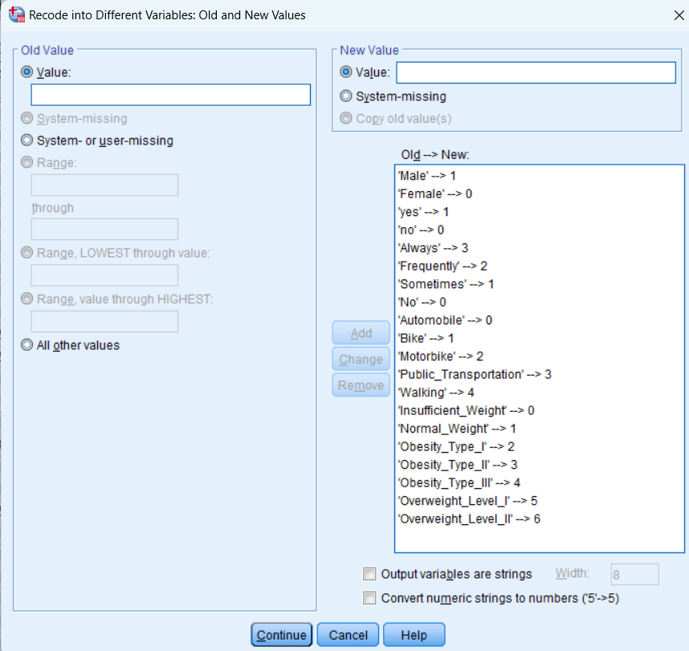**การแปลงค่าตัวแปรเป็นตัวเลข เพื่อใช้ linear regression**